Приложение
Логотип Детского правового сайта

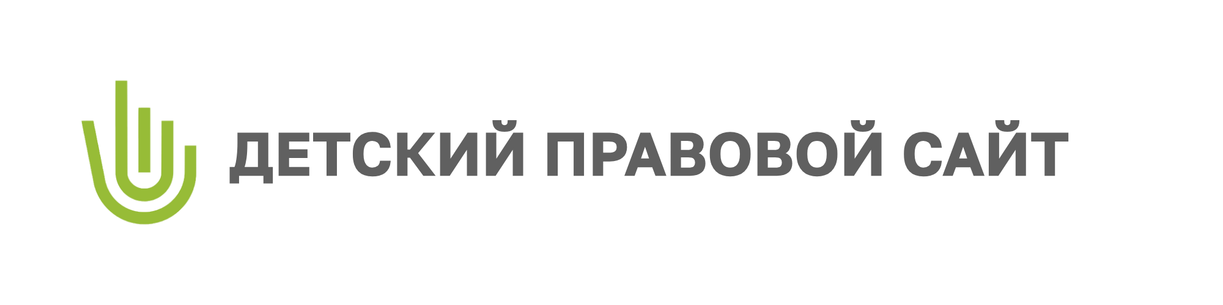Логотип Правового форума Беларуси

